实验二 创建类图
一、实验目的
1．理解类的基本概念；
2. 掌握如何从需求分析中抽象出类的方法；
3. 掌握在Rational Rose中绘制类的操作方法。
- 预备知识
建立类图class diagram
类图显示系统之中类和类之间的交互。
1、创建类(图2-1)
在Rational Rose中可以通过几种途径来创建类。最简单的方法是利用模型的Logic视图中的类图标和绘图工具，在图中创建一个类。或者，在浏览器中选择一个包并使用快捷菜单的new→class。一旦创建了一个类，就可以通过双击打开它的对话框并在Documentation字段中添加文本来对这个类进行说明。
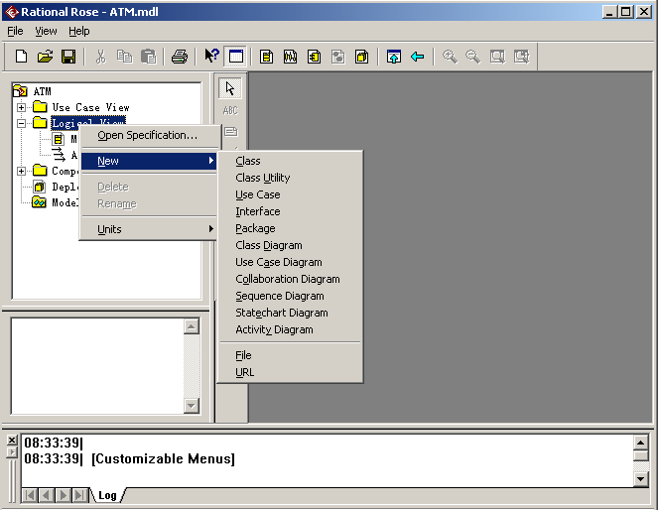
图2-1：创建类
- 创建类的方法（操作）(图2-2)
- 选择浏览器中或类图上的类。
- 使用快捷菜单的new→Operation
- 输入方法的名字，可在Documentation字段中为该方法输入描述其目的的简要说明。
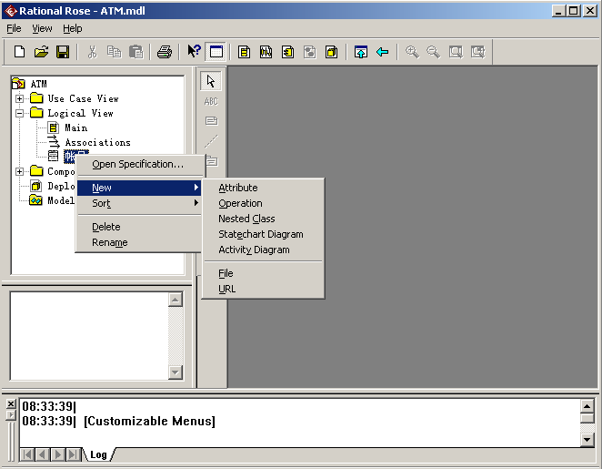
图2-2：创建方法和属性
- 创建类的属性属性(图2-2)
- 选择浏览器中或类图上的类。
- 使用快捷菜单的new→Attribute。
- 输入属性的名字，可在Documentation字段中为该属性输入描述其目的的简要说明。

- 创建类图(图2-3)
右击浏览器内的Logical视图，选择new→class diagram。把浏览器内的类拉到类图中即可。
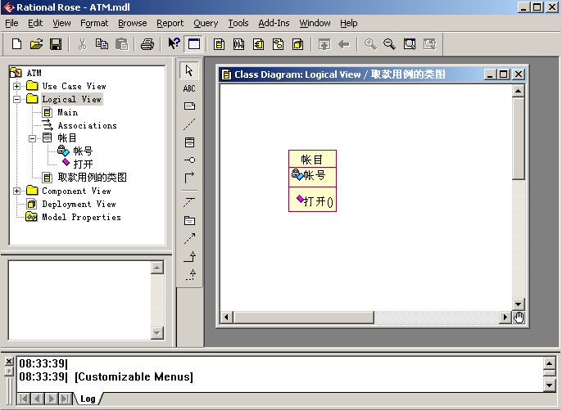
图2-3：创建类图
- 创建类之间的关系
- 类之间的关系在工具栏中显示。
- 对于关联关系来说，双击关联关系，就可以在弹出的对话框中对关联的名称和角色进行编辑(图2-4)。
- 编辑关联关系的多重性：右单击所要编辑的关联的一端，从弹出的菜单中选择Multiplicity，然后选择所要的基数(图2-5)。

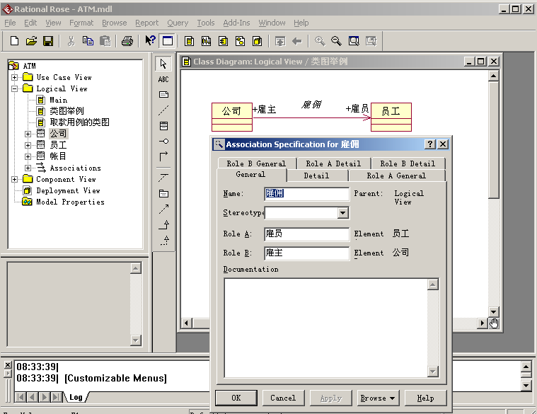
图2-4：创建类之间关联的名称和角色
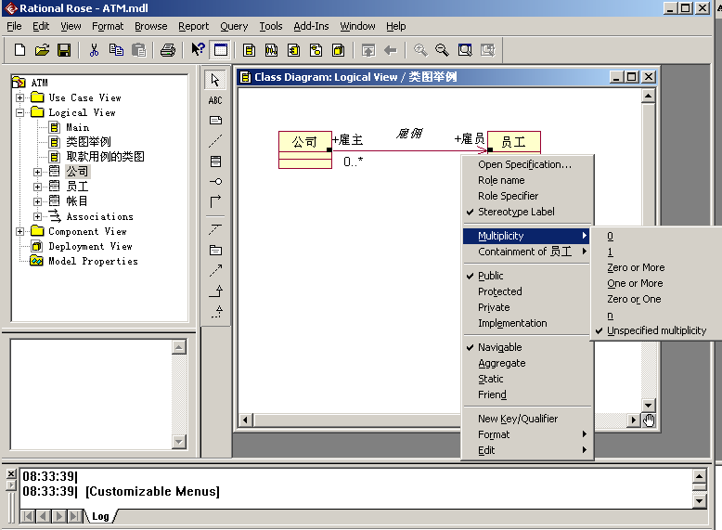
图2-5：关联的多重性编辑
三、实验内容
根据给定的文字需求，画出符合要求的类图。
题目1：分析公司及其内部关系的类图
一家公司有许多部门，通过部门名唯一的确定一个部门，每个部门有一名经理主管，也有的经理不管理任何一个部门；每个部门生产多种产品，每种产品仅有一个部门生产。该公司有许多员工为之工作，员工又进一步划分为经理与工人两类。每名工人可以参加多个项目，每个项目需要多名工人；每位经理可以主持多个项目，每个项目仅有一人主持。
题目2： 为选课系统建模
系统主要功能：该系统主要的功能有学生能查看选课的课程基本信息、能够进行选课，退选等，教师能查看同时能查看自己教授的课程、学期末录入成绩；教务人员能够分配课程（哪些是公选即由学生自己网上选课，哪些是必选即由教务处统一选课）、能够安排课程的上课地点、时间等
要求：自行分析，应该设计哪些类，包括每个类的内部属性和操作的设计，还有类图中多个类之间的关系。
备注：对于属性及操作的可见性，UML和rose使用不同的图注，表示属性和方法，带小锁的表示private(UML中用’－’表示)，该属性和方法只在本类中可访问。没有小锁的，表示public(UML中用’+’表示)，即该属性和方法在所有类中可访问。若是一个钥匙图标，表示protected(UML中用’＃’表示)，即属性和方法在该类及其子类中可访问。
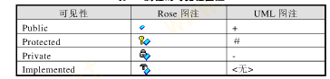
修改可见性图注步骤如下：
  - 选择菜单Tools-Options
  - 选择Notation标签
  - 选择Visibility as Icons复选框表示使用Rose图注，取消复选框表示使用UML图注。
可见性修改： 双击属性，打开类属性对话框如图所示